１ 日 時 令和４年９月９日（金）１３：４０～１４：３０
二次方程式
本校の育成する資質・能力
単元名
主体性・協働性
思考力・判断力・表現力
知識・技能
尾道市立高西中学校
指導者 藤井 秀行
第３学年
数学
２ 学年・学級 ３年Ａ組（男子１７名 女子１７名 計３４名）
３ 場 所 ３年Ａ組教室
４ 単元について
（１）単元観

本単元は，中学校学習指導要領（平成29年告示）解説数学編，「A 数と式」の「A（３）二次方程式」に関する単元である。
本単元では，次のような資質・能力を育成することと示されている。
（１）二次方程式について，数学的活動を通して，次の事項を身に付けることができるよう指導する。
【知識及び技能】
（ア）二次方程式の必要性と意味及びその解の意味を理解すること。
（イ）因数分解したり平方の形に変形したりして二次方程式を解くこと。
（ウ）解の公式を知り，それを用いて二次方程式を解くこと。
【思考力，判断力，表現力等】
（ア）因数分解や平方根の考えを基にして，二次方程式を解く方法を考察し表現すること。
（イ）二次方程式を具体的な場面で活用すること。

また，【学びに向かう力，人間性等】として，数学的活動の楽しさや数学のよさを実感して粘り強く
考え，数学を生活や学習に生かそうとする態度，問題解決の過程を振り返って評価・改善しようとする態度を養う。
第１学年では，方程式の必要性と意味及びその解の意味を理解し，等式の性質を基にして一元一次方程式を解く方法を考察し表現している。第２学年では，第１学年の一元一次方程式の学習の上に立って，連立二元一次方程式を解く方法を考察し表現している。どちらとも方程式を解く方法を考察した後に，具体的な問題解決の場面において方程式を活用してきている。第３学年ではこれらの学習の上に立って，二次方程式を解く方法を考察・表現し，これまでより多くの問題解決の場面で方程式を活用できるようにしていく。
本単元で重点的に働かせる見方・考え方は，「数量の関係や法則などを文字を用いた式に簡潔に表したり，問題に適した解かどうかを吟味したりすること」である。これらの見方・考え方を働かせることで，代数的な処理に関する能力が高められ，「未知の数量を求める」という問題解決の場面において，式を立てそれを解き，課題を解決するという一連の活動が定着していき，二次方程式を具体的な場面で活用することができるようになることに本単元の価値がある。
（２）生徒観（調査結果等から見る課題）

生徒観は省略しています。

（３）指導観（指導改善のポイント）

【本校研究および，中学校区で目指す姿の対応】
本校研究テーマ | 生徒の実態に合わせた  主体性を引き出す工夫 | 見方・考え方を働かせ，深い学びを引き出す工夫
 |  | 対話的な学び合いを実現し，表現力を育成する工夫
中学校区で目指す姿  (当該学年時) | 自立 | 協働 | 創造
 | 自ら考え，学び合い，発信する。 | 人とつながり，折り合いをつけ，高め合う | 課題に対し，新たな解決策をもって働きかけることができる
※本校研究テーマのうち，特に力を入れたものを指導観の中に で示すこととする。

①生徒の実態に合わせた，主体性を引き出す工夫
本単元では自由進度学習として，生徒が自分のペースで学習に向かうことができるようにする。授業の中では，めあてを達成するための課題を与えた上で，その課題を解決するための学習方法や課題解決後の自分の学習の選択など，生徒が自分で考えて学習に向かうことができる環境をつくる。主
また，低学力の生徒に対しては個別に指導する時間を多くとることができるよう，教師が前に立って説明する時間を減らす。
②見方・考え方を働かせ，深い学びを引き出す工夫
本単元で重点的に働かせる見方・考え方は，「数量の関係や法則などを文字を用いた式に簡潔に表したり，問題に適した解かどうかを吟味したりすること」である。これまでも方程式の学習においては，数量の関係や法則などを文字を用いた式で表すために，分かりやすくまとめることのできる図や表を使って表してきた。本単元ではこれに加えて，方程式の解が問題に適しているかを吟味する過程が加わる。この考えは解が複数出てくる二次方程式の問題では重要な視点となるため，他の方程式の単元との関連を意識しながら指導していきたい。

③対話的な学びを実現し，表現力を育成する工夫
①でも記した自由進度学習を通して，生徒達が自分のペースで学習を進める中で，生徒同士が教え合いをしたり，自らの課題に主体的に向かうことで生じた疑問などを質問したりすることを通して，より対話的で活発な授業を展開したい。また，二次方程式を具体的な場面で活用する学習活動の際は，生徒に問題を解く過程を説明させることを通して表現力の育成につなげたい。そのための手立てとして，問題を解く過程を示すプレートを掲示し，説明の流れが分かりやすくなるよう工夫する。
単元の目標

(1) 二次方程式についての基礎的な概念や原理・法則などを理解するとともに，事象を数学化したり，数学的に解釈したり，数学的に表現・処理したりする技能を身に付ける。【知識及び技能】
(2) 文字を用いて数量の関係や法則などを考察することができる。【思考力，判断力，表現力等】
(3) 二次方程式について数学的活動の楽しさや数学のよさを実感して粘り強く考え，数学を生活や学習に生かそうとする態度，問題解決の過程を振り返って評価・改善しようとする態度を身に付ける。【学びに向かう力，人間性等】
本単元で重点的に働かせる見方・考え方

中学校学習指導要領（平成２９年告示）解説 数学編では，中央教育審議会答申を踏まえ，領域「A 数と式」の中でも特に「式について」の見方・考え方について，
「事象の中にある数量やその関係を文字を用いた式を使って一般的に表現する技能を身に付けた
り，形式的な処理を施して得られた結果やその過程から新たな関係を見いだすこと」
としている。これを根拠として本単元の内容と照合し，本単元で重点的に働かせる見方・考え方を「数量の関係や法則などを文字を用いた式に簡潔に表したり，問題に適した解かどうかを吟味したりすること」と設定する。
単元の評価規準

知識・技能 | 思考・判断・表現 | 主体的に学習に取り組む態度
①二次方程式の必要性と意味及びその解の意味を理解している。  ② xの係数が偶数である二次方程式を平方の形に変形して解くことができる。  ③二次方程式を因数分解して解くことができる。  ④解の公式を知り，それを用いて二次方程式を解くことができる。 | ①因数分解や平方根の考えを基にして，二次方程式を解く方法を考察し表現することができる。  ②二次方程式を用いて具体的な場面で活用することができる。 | ①二次方程式のよさを実感して粘り強く考え，二次方程式について学んだことを生活や学習に生かそうとしたり，二次方程式を活用した問題解決の過程を振り返って評価・改善しようとしたりしている。
指導と評価の計画

時 | 学習内容 | 評 価
評価規準
（評価方法）
○記録に残す評価
１ | 二次方程式について理解する  ・１，２年生の学習を振り返る。  ・２４ｍのロープを使って，いろいろな長方形（正方形を含む）をつくる。  ・二次方程式の一般的な式である，${ax}^{2}+bx+c=0$ について理解する。 | 知①  （行動観察）
２ | 二次方程式の解について理解する  ・二次方程式の解について調べ，解が２つあることを理解する。  ・２つの解が同じ時に，重解となることを理解する。  ・自由進度学習の時間をとり，各自の課題に取り組む。 | 知①  （行動観察）
３ | 平方根を使って二次方程式を解く  ・平方根の考えを使って，${ax}^{2}+c=0$ の形の二次方程式を解く。  ・例題で解説を確認し，練習問題の解決に取り組む。  ・練習問題が解決した生徒から自由進度学習に入り，各自の課題に取り組む。 | 知②  （行動観察）
４ | 平方完成を使って二次方程式を解く  ・平方根の考えを使って，${(x+p)}^{2}=q$ の形に変形して，二次方程式を解く。  ・例題で解説を確認し，練習問題の解決に取り組む。  ・練習問題が解決した生徒から自由進度学習に入り，各自の課題に取り組む。 | 知②  （行動観察）
５ | 解の公式の成り立ちを知る  ・${(x+p)}^{2}=q$ への変形の過程を利用して，解の公式の導き方を理解する。  ・簡単な例題で，解の公式を使った二次方程式を解く。 | 知④  （行動観察）
６ | 解の公式を使って二次方程式を解く  ・前時の学習を基に，解の公式を使って二次方程式を解く。  ・例題で解説を確認し，練習問題の解決に取り組む。  ・練習問題が解決した生徒から自由進度学習に入り，各自の課題に取り組む。 | 知④  （行動観察）
７ | 因数分解を使って二次方程式を解く  ・AB = 0 ならばA = 0またはB = 0であることを基に，因数分解による二次方程式の解き方を理解し，簡単な二次方程式を解く。  ・例題で解説を確認し，練習問題の解決に取り組む。  ・練習問題が解決した生徒から自由進度学習に入り，各自の課題に取り組む。 | 知③  （行動観察）
８ | 因数分解を使って二次方程式を解く  ・前時の学習を基に，因数分解を使って二次方程式を解く。  ・$x^{2}=4x$の方程式について，両辺を$x$ で割ってはいけない理由を考える。  ・自由進度学習の時間をとり，各自の課題に取り組む。 | 知③  （行動観察）
９ | 二次方程式のよりよい解き方について考える  ・今までに学習した二次方程式の解き方を復習する。  ・新たな問題を提示し，どの解き方が適切かを理由と合わせて考える。 | ○思①  （振り返りシート）
１０ | 複雑な二次方程式を解く  ・前時の学習を基に，いろいろな二次方程式を解く。  ・例題で解説を確認し，練習問題の解決に取り組む。  ・練習問題が解決した生徒から自由進度学習に入り，各自の課題に取り組む。 | 知②～④  （行動観察）
１１ | 小テストを通して，自らの学習を振り返る  ・既習の二次方程式の解き方について振り返り，自分の解き方を改善しようとする。  ・自由進度学習の時間をとり，各自の課題に取り組む。 | ○知①～④  （小テスト）  ○態①  （振り返りシート）
１２ | 具体的な場面に二次方程式を活用する  ・簡単な例題（整数の規則性を利用した問）で，二次方程式を用いた問題解  決の過程を理解する。  ・例題に類似した学習課題を提示し，二次方程式を活用した問題解決の過程を  表現する。  ・学習課題が解決した生徒から自由進度学習に入り，各自の課題に取り組む。  ・答え合わせでは問題解決の過程を生徒が説明する。 | 思②  （行動観察）
１３ | 具体的な場面に二次方程式を活用する  ・簡単な例題（展開図から立体をつくる問）で，二次方程式を用いた問題解決の過程を理解する。  ・例題に類似した学習課題を提示し，二次方程式を活用した問題解決の過程を  表現する。  ・学習課題が解決した生徒から自由進度学習に入り，各自の課題に取り組む。  ・答え合わせでは問題解決の過程を生徒が説明する。 | 思②  （行動観察）
１４ | 具体的な場面に二次方程式を活用する  ・簡単な例題（図形の辺上を動く点の問）で，二次方程式を用いた問題解決の過程を理解する。  ・例題に類似した学習課題を提示し，二次方程式を活用した問題解決の過程を  表現する。  ・学習課題が解決した生徒から自由進度学習に入り，各自の課題に取り組む。  ・答え合わせでは問題解決の過程を生徒が説明する。 | 思②  （行動観察）
１５ | 二次方程式を活用した問題を作成する  ・簡単な例題（カレンダーの規則性を利用した問）で，二次方程式を用いた問題の解決過程を理解する。  ・カレンダーの規則性に着目し，囲みを自ら設定して二次方程式を用いた問題作成をする。  ・ペア活動で，お互いに作成した問題を解き合う。 | ○思②  （ノート）  ○態①  （行動観察）
１６(本時) | 具体的な場面に二次方程式を活用する  ・簡単な例題（家の面積と庭の幅の問）で，二次方程式を用いた問題解決の過程を理解する。  ・例題に類似した学習課題を提示し，二次方程式を活用した問題解決の過程を  表現する。  ・学習課題が解決した生徒から自由進度学習に入り，各自の課題に取り組む。  ・答え合わせでは問題解決の過程を生徒が説明する。 | ○思②  （ノート）  ○態①  （行動観察）
１７ | 単元のまとめ  ・単元を振り返り，二次方程式の解き方について改善したり，具体的な場面に二次方程式を活用したりしようとする。  ・単元についてポートフォリオにまとめ，自らの思考を整理する。 | ○態①  （振り返りシート）
本時の学習

（１）本時の目標
面積と道の幅の問いを元に，図の移動を利用して二次方程式をつくり，その方程式の解が問題に適しているかを吟味するなどの問題解決の過程を表現することができる。【思考力，判断力，表現力等】

（２）評価基準
Ｂ | Ａ | Ｃ
二次方程式を用いた式で表し，その解について問いに適しているかを吟味することができる。 | 二次方程式を用いた式で表し，その解について問いに適しているかを吟味するなど，問題解決の過程を簡潔に表現できる。 | 二次方程式を用いた式で表し，その解について問いに適しているかを吟味するところまで達していない。

（３）準備物

教科書，拡大用紙，貼り物プレート，クロムブック，テレビ
（４）学習の展開
 | 学習活動 | 指導上の留意点と支援  〔◆「努力を要する」状況と判断した生徒への指導の手立て〕 | 評価規準  （評価方法）
導入 | ○身近な問題から本時の課題に対してイメージをもつ。  〇例題として，家の庭の幅を求める問題を解く。  例題． 家の庭の幅は同じとして，庭の幅を求めなさい。  図を移動して単純化する | ○計算しやすくするため，簡単な数値を使用す  る。  ○先に学習課題を提示して，本時で何をゴールにするのかを共有する。  本時のめあて  図の移動を利用して二次方程式をつくり，通路の幅を求めることができる。  ○面積を求めるとき，図を移動させると計算しやすくできることをＩＣＴを用いて確認する。  ○例題のため，解答は黒板に示し時間はかけないようにする。  ○例題の提示後，自由進度学習で本時の学習課題に入るため，今後の授業の流れを指示する。  ◆黒板の解答を見ても解き方が分からない生徒に対  して個別に指導する。  ◆問題を解く手順が分かるよう，自己紹介，立式，  解く，解の吟味，答えのプレートを貼る。 | 土地は縦14 m，横10 m，建物の面積の合計を72㎡とする。庭の幅を$x$ m としたとき，  $$(10-2x)(14-x)=72$$  $$x^{2}-19x+34=0 , x=17 , 2$$  $0<x<10$ なので，$x=2$
展開１ | ○学習課題に取り組む。 | 学習課題．通路の幅は同じとして，通路の幅を求めなさい。  図を移動して単純化する  ◆貼りもの，ICTの両方で，十字の通路を動かすことができるように準備し，適宜操作させる。  ◆問題を解く手順が分かるよう，自己紹介，立式，  解く，解の吟味，答えのプレートを貼る。  予想される生徒の様子  ・図を移動させずにそのまま求めようとする。  ・式を立てる上での考え方を図で表そうとしない。  ・計算の方法が分からない。  ◆課題解決が困難な生徒に対しては，問題文を焦  点化したりゴールイメージを示したりして個別指導  をする。また，学習課題が終わっている生徒を教  師役としてサポートさせる。 | 土地は縦11 m，横10 m，畑の面積を90㎡とする。通路の幅を$x$ m としたとき，  $$(10-x)(11-x)=90$$  $$x^{2}-21x+20=0 , x=1 , 20$$  $0<x<10$ なので，$x=1$  【見方】  式を立てるために，図を移動させて単純化するという見方  【考え方】  方程式を解くことから，答えを導くために適切な解を吟味するという考え方  ○二次方程式を用いた式で表し，その解について問に適しているかを吟味しながら答えを求めることができる。【思考力・判断力・表現力】（ノート）
展開２（ 自由進度学習） | ○学習課題が終わった生  徒から，自分の学習課  題を決めて取り組む。  ○全体が自由進度学習  に取り組んでいる間に，  指名された生徒は解答  を板書する。 | ○学習の選択肢として，こちらから３通り示す。  ①（基礎コース）クロムブックの「eライブラリ」に取  り組む。  ②（標準コース）本時の内容に近い練習プリント  に取り組む。  ③（発展コース）入試問題の過去問に取り組む。  その他，ワーク等や，教科書の練習問題をノートに書くなどの学習も考えられる。  ○学習課題を終え，自由進度学習に進んでいる  生徒の中から意図的に指名をし，解答を板書  させる。 | ○自らの学習を調整したり，自ら課題を見つけて，その課題を解決したりしようとしている。  【主体的に学習に取り組む態度】（行動観察）
まとめ | ○学習課題の答え合わせをする。  ○発表者の生徒は相手  に自分の考えが伝わる  ように説明する。  ○振り返り | ○式を立てるための考え方にあたる「図の移動」について説明させる。  ○解き方のプレートに沿って，学習課題の解決過程を説明させる。  生徒の振り返り例  ・図を移動させても面積は変わらないので，計算しやすい形に変形させてもいいことが分かった。  ・家の庭の幅を求める問題のように，二次方程式が日常生活に関わっていることが分かった。  ・実際には家や道を動かすことは不可能だが，目的に合わせて移動などができるところに数学の良さがあると思った。
（５）板書計画
問題の解決過程を示すプレート
めあて
図の移動を利用して二次方程式をつくり，通路の幅を求めることができる。
授業の流れ
例題．

問題と解答を拡大掲示で示す。
学習課題．

問題を拡大掲示で示す。
自己紹介
立式
解く
吟味
答え
生徒による板書

電子黒板

※導入の説明や，
評価基準を示す

○自己の実践課題について
本研修では「個別最適な学び」について実践課題を設定した。今までの一斉授業のスタイルでは，数学ができる生徒は時間を持て余し，数学が苦手な生徒は理解できない時間が続いてしまい，授業づくりに難しさを感じていた。そこで「単元内自由進度学習」に取り組み，生徒一人ひとりのレベルに応じた学習の支援ができるような授業づくりをしたいと思い，この実践課題を設定した。

○課題に向けてどのように取り組んだか
昨年度から取り組んでいる，生徒が見通しをもって単元の学習に取り組むことのできる「学びの手引き」の用意や，授業の中で身に付けてほしい学習課題は与えつつ，その他の時間で自分の学習を自分のペースで進められるような自由学習の時間を設定することは継続して取り組んでいる。今年度からはそれに加えて，生徒が学習の選択ができるよう，授業内容に沿った追加の補充プリントや，より発展的な問題に取り組めるような入試問題の過去問などを準備した。さらに，生徒が自分の学びを自己認識できるように，毎授業で評価基準を示し，授業の最後に振り返る過程をつくった。また，自由進度学習の授業スタイルを確立できるよう，昨年度からの取り組みに改善を繰り返した。現在では，授業開始１５分以内で例題の解説や本時の学習課題の共有などを行う時間，中盤の２０分程度で自由進度学習の時間。後半の１０分以内で学習課題に関わる全体共有の時間，最後の５分で振り返りを記入する，という１時間の授業の流れを確立することができた。

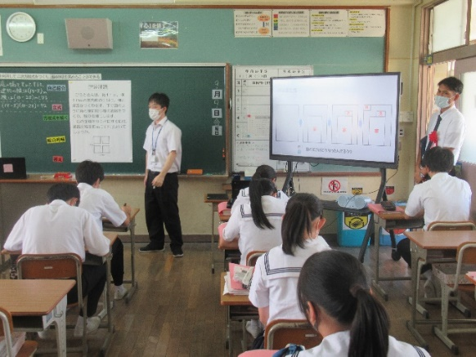
○研究授業の様子

導入（１５分程度）
・本時のめあてを達成するために，例題を用いて考え方や
解き方等を説明する。
・身に付けてほしい力や考え方など，教師の言葉でしっかり
伝える。

展開（２５分程度）
・自由進度学習の時間のため，自席で一人で学習する生徒もいれば，席を移動して友達と一緒に学習する生徒もいる。
・（標準コース）や（発展コース）など，自分が取り組みたい課題を選択して取り組んでいる。
・この間，指導者は教室内を巡回し，指導や支援を行う。
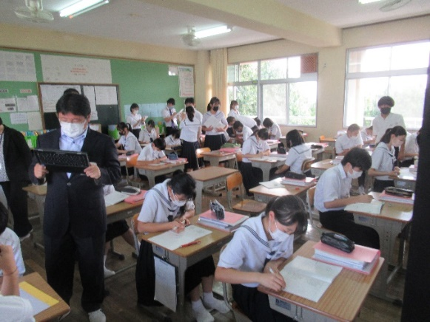
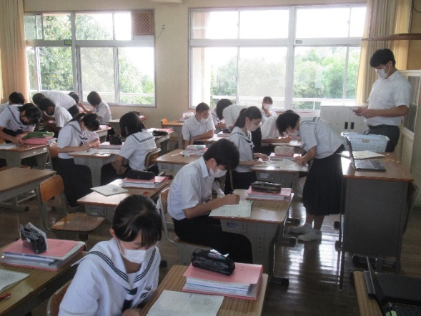

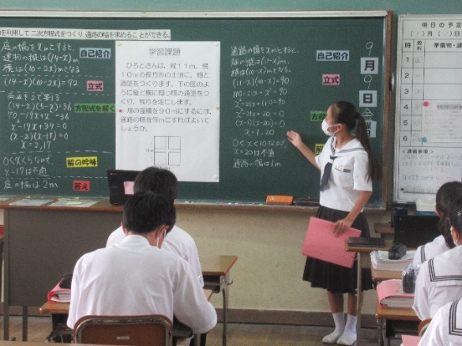
まとめ（１０分程度）
・表現する力をつけるため，説明の場面を設定する。
・「説明の型」を生徒に示し，表現することが苦手な
生徒への支援とする。
・意図的に発表生徒を指名し，学習課題について
全体共有をする。
・振り返りを記入する。

○研究協議での主な内容
研究協議では，「主体性を引き出す工夫」「見方・考え方を働かせ，深い学びを引き出す工夫」「対話的な学びを実現し，表現力を育成する工夫」の３つの視点で研究協議をした。

「主体性」の成果
・生徒が学習の選択をする場が設けられていた。
・自由進度学習により，生徒は意欲的に学習に向かえていた。
・UDの視点で授業の流れや構造的な板書がされていた。

「深い学び」の成果
・解き方の過程が示されており，思考が整理されていた。
・教具を準備し，体験を通して図を動かすことができていた。
・身近な問題を用いて，二次方程式を日常の場面で考えられていた。

「対話的な学び」の成果
・生徒同士の教え合いが活発に行われていた。
・生徒が説明をする際，説明の型をプリントで示していたため，スムーズに説明できていた。

「深い学び」の課題
・例題を解説しすぎずに，例題から悩ますことも大事。

○指導主事からの指導助言
通常学級における支援を要する生徒への手立てという視点で，県の指導主事に指導案検討をしていただき，授業を参観していただいた。個別の指導記録をつくっている本学級の３人に焦点をあて，どのような支援をすることで本時の目標を達成できるかを考えた。PDCAをまわすことは大事だが，その前にA（アセスメント）（実態把握）が大切。障害の状況や困難さを把握し，その生徒に合わせた目標の設定のし直しをする必要がある。その支援の在り方が，UDの視点で考えても，他の生徒に対しての支援にもなる。成果があったことは指導記録に記載して，次年度へ引き継ぐ。座学だけでなく，体験的な活動を取り入れていくことなどの助言をいただいた。

○評価問題の結果
「一斉授業」と「単元内自由進度学習」の授業スタイルを比較して生徒がどのように感じているかについてアンケートを実施した。４，５が「単元内自由進度学習」に対しての肯定的評価，１，２が「一斉授業」に対しての肯定的評価となる。ここでは顕著な結果が見られた３つの項目についてまとめる。

この２つの結果から，教師が説明する時間を減らし，生徒が自分のペースで学習する時間を多く確保したことが，質問のしやすさや友達との学び合いにつながっていることが分かる。生徒が主体的に学習に取り組むことができる環境づくりを今後も推進していきたい。
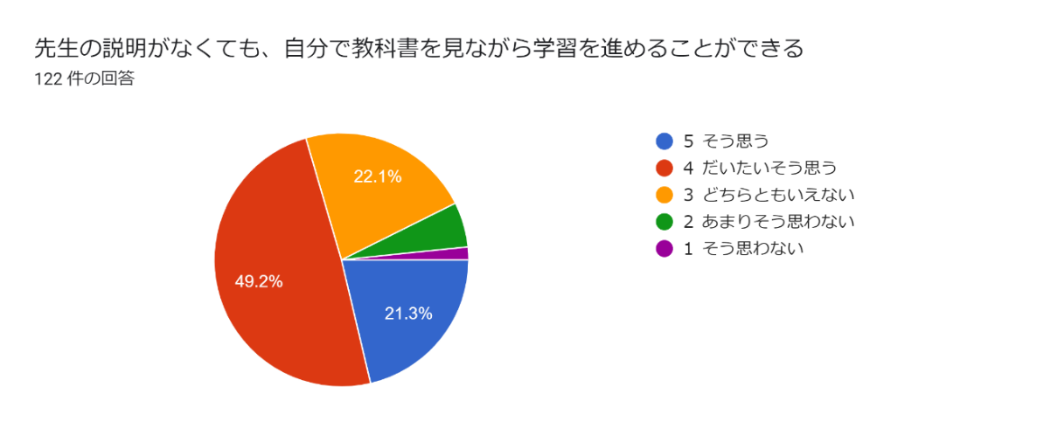

本来「単元内自由進度学習」では生徒用シラバスを元に生徒が自分で教科書を見ながら学習を進めることを期待している。しかし，ある程度の課題をこちらから示していかないと何をしたらいいか分からない生徒の姿が見られたため，現在は授業のめあてに即した課題を提示した上で生徒に学習の選択をさせている。この結果を見ると，肯定的評価が多いように見えるが，他の質問項目に比べて５が少ないことからも，自分の力で学習を進めていくことに対しては不安を感じている生徒もいると思われる。今後は自分の力で学習を進めることが難しい生徒に対する手立てを考えていく必要がある。

○今後に向けて
昨年度から「単元内自由進度学習」に取り組み授業改善を行ってきた。今年４月に実施された全国学力・学習状況調査の結果では全国平均を上回ることができ，少しずつ学力という結果にもつながってきていると感じている。今後も改善を重ね，生徒が主体的に学習に取り組むことができる環境づくりを推進していきたい。また，個別最適な学びの実現に向けた視点として，通常学級に在籍する特別な支援を要する生徒に対する手立てが大切であると研究授業を通して学ぶことができた。支援を要する生徒への手立てを考え実践することが，他の生徒の学びの支援にもつながるため，個別最適な学びの実現に向けて取り組んでいきたい。

